Конспект сценки по ПДД в старшей группе
Тема: «Повторение правил дорожного движения с Светофориком, Карлсоном и Малышом».
Цель: формирование навыков безопасного и осознанного поведения в дорожно-транспортных ситуациях.
Задачи:
- систематизировать знания детей об устройстве улицы дорожного движения
- повторить основные знаки: предписывающие, запрещающие, знаки сервиса.
- формировать культуру участника дорожного движения.
Оборудование: разметка проезжей части, пешеходный переход, дорожные знаки, автомобили, разметка тротуара, оборудование для детской площадки, костюм Карлсона, костюм светофора, свисток, жезл, магнитофон, запись музыки «Мы едем, едем, едем…».
Главные герои: Светофорик, Карлсон, Малыш.
Этап занятия | Деятельность героев | Деятельность детей
Подготовительный этап | (Звучит весёлая музыка. Малыш сидит на ковре, играет в кубики)  Карлсон: «бр-р-р-бр  Бр-р-р-б»  Карлсон: «Привет, Малыш!»  Малыш: «Карлсон, ты прилетел!» (обнимаются)  Карлсон: «Ну что, пошалим?!»  Малыш: «Ага»  Карлсон: «Цепляйся за меня. Полетели!»  «Полетим с тобой, малыш  Над домами между крыш.  Поскорей, не трать минут,  Приключения нас ждут!»  (приземляются на проезжую часть) | Внимательно слушают персонажей сценки.
Основной этап | (Появляется Светофорик. Звук свистка)  Светофорик: «Это что такое? Проезжая часть не место для игр».  Карлсон: «Ты кто такой?»  Светофорик:. «Я – Светофорик!  Я – здесь главный. Смотрю за тем, чтоб на дороге всегда был порядок.  Вы нарушили правила - вышли на проезжую часть.  Играть надо в парке или на детской площадке.  Я помогу вам перейти дорогу и провожу вас в парк».  Карлсон: «А как нам перейти дорогу?»  Светофорик: «Для этого есть зебра».  Карлсон: «Мы что на ней поедем?»  Светофорик: «Мы по ней пойдём».  Карлсон: «Мы же её раздавим!»  Светофорик: «Кого?»  Карлсон: «Зебру».  Светофорик: Зебра - это специальная разметка на дороге, которая помогает пешеходам. Просто она полосатая как зебра. Поэтому её так и называют. Вот по ней и надо переходить дорогу».  Карлсон: «А если её нет?»  Светофорик:»Для этого придумали знаки, которые ставят в том месте, где можно переходить проезжую часть».  Малыш: «А я знаю такие знаки. Вот они».  (показывает)  Светофорик: «Давайте перейдём на другую сторону улицы и пойдём гулять в парк. Идти надо по тротуару. Это специальная дорога для пешеходов».  (переходят)  Светофорик: «Вот мы и на месте!»  (в парке)  Малыш: «Светофорик, а что это за знаки?»  Презентация «Основные знаки дорожного движения»  Пример:  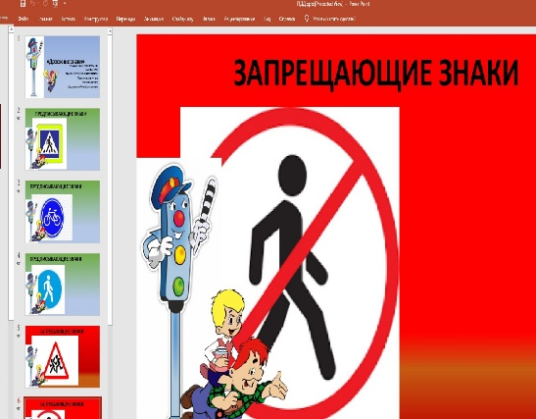  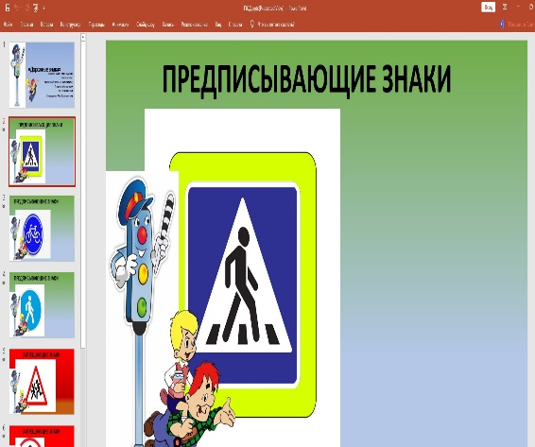  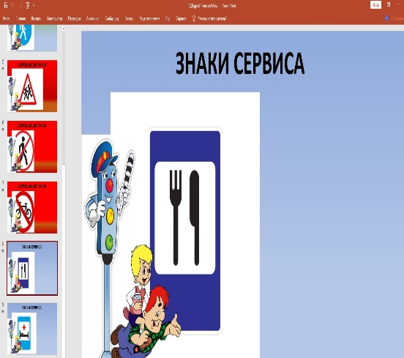  Светофорик: «Это знак «Велосипедная дорожка».  Здесь смело можно кататься на велосипеде, не мешая пешеходам».  Светофорик обсуждает с детьми знаки дорожного движения, которые изображены на презентации.  Малыш:Вот здорово!А можно мне?  (катается)  Карлсон: «Малыш! А на машине тебя папа катает?»  Малыш: «Да!»  Карлсон: «Ты, наверное, там прыгаешь, кувыркаешься».  Малыш: «Вовсе нет! Этого делать нельзя. Папа сажает меня в специальное кресло и пристёгивает. Это для безопасности».  Светофорик: «Совершенно верно!  И взрослые, и дети должны знать и соблюдать правила дорожного движения. Тогда опасность не грозит».  Светофорик: «Ребята, а как вы ездите с родителями в специальном кресле и пристегиваетесь ремнем безопасности?» | Внимательно слушают сценку, отвечают на вопросы.  Дети смотрят презентацию и называют дорожные знаки (распределяя их на предписывающие, запрещающие,  знаки сервиса).  Дети отвечают на вопросы.
Заключительный этап | Песня «Уличная грамота» (на мотив песни «Песенка друзей»)  Мы едем, едем, едем,  В далёкие края.  О правилах движенья  Нам забывать нельзя.  Они спешат на помощь,  Чтоб не было беды.  Их каждый должен помнить  И он, и я, и ты.  Припев:  Тра-та-та, тра-та-та,  Уличная грамота.  Нужная наука, нет вернее друга.  Наизусть её кто знает  Никогда не пострадает.  Никогда не пострадает.  Подведение итогов, прощание с детьми. | Дети исполняют песню.  Прощаются с главными героями.

